**CAPTURA LAS PRINCIPALES ACCIONES DE GIT**

Uso de ramas para poder trabajar varias personas sin modificar la rama principal, master o main, adjunto de evidencias que usamos ramas para subir un proyecto y fusionamos con la rama principal.

1. Verificamos en que rama nos encontramos con un git Branch.



1. 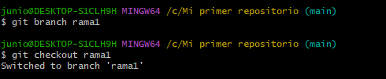Se creó una nueva rama llamada rama1 y se cambió a dicha rama usando git checkout rama1. Esto permite trabajar en una funcionalidad diferente sin afectar el contenido de la rama principal (main).
2. Creamos una carpeta en la rama 1 de nombre practica_de_campo2 y agregamos un archivo.



1. 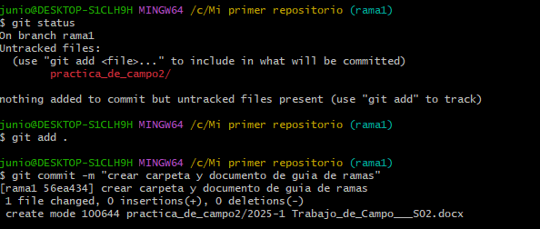Se verifica el estado del repositorio con un git status, lo agregamos con un git add . y agregamos un commit.
2. Regresamos a la rama master/main para poder fusionar la rama 1 con la rama master.
3. 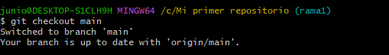Fusión de la rama 1 con la rama master/main, lo agregamos con un git add y usamos un commit.

